2024年全国药品安全宣传周（医疗器械科普宣传）——好几千块的射频美容仪能抗衰老吗？

2024年9月2日至8日为国家药品监督管理局拟定的以“药品安全 良法护航”为主题的包含“两品一械”科普宣传的2024年全国药品安全宣传周，为普及医疗器械安全使用知识，提升公众安全用械意识，结合近年来射频美容仪逐渐成了很多女士甚至是男士的居家美容护理“新宠”现状，现特借安全宣传周进行射频美容仪相关知识的科普：
一、什么是射频美容仪？
射频美容设备是指利用适当频率的电流或电场等作用于人体皮肤组织产生热效应。每秒变化小于1千次的交流电称为低频电流，大于1万次的则称为高频电流，而射频美容仪就是这样一种可以产生高频电流的仪器。
二、射频美容仪的工作原理
射频美容仪通过产生高频率的电磁波，使得带电粒子高速移动，在移动的过程中，能量会深入到真皮层，成纤维细胞在受到电流刺激后将促进胶原蛋白再生和组织代谢的过程。射频美容仪还可以通过热效应启动皮肤的修复机制，增加局部微循环血流。最终达到紧致肌肤、减少皱纹和改善肤质的效果。
三、射频美容仪优点和缺点
优点：射频美容仪相比于医用美容仪，其能量相对小，可以居家操作。由于家用射频美容仪外形轻巧，可以随身携带出行，使用更方便。
缺点：电流在穿过人体时，由于不同电流频率及人体组织特性的影响，电流穿过的深度和区域范围存在差异，相应的组织会接收到不同程度的热量，因此存在组织烫伤的风险。
射频美容仪并不适合所有人。比如正在长痘痘，则不建议使用，因为痘痘会产生分泌物，在皮肤损伤后可能会增加感染。此外，如果皮肤角质层比较薄、皮肤比较脆弱，容易发红，也不建议使用。
四、如何选购射频美容仪？
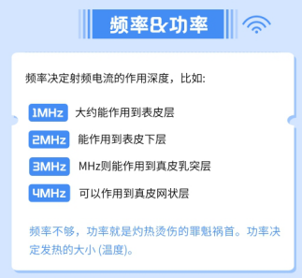
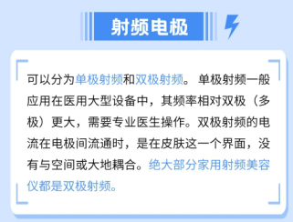
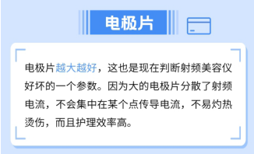
市面上射频美容仪种类太多，在选择时，我们应该关注以下参数：
五、结语
不同的射频美容仪可能具有不同的功能和技术特点，可根据个人的美容需求和目标，选择适合自己的功能。此外，操作的便捷性、性价比和售后服务也是选购时的考虑因素。购买前进行多多了解产品的优缺点，才能选到最适合自己需求的射频美容仪。

